Requerimento Nº 334/2026Requerimento Nº 334/2026

EMENTA: REQUER AO PODER EXECUTIVO MUNICIPAL, ATRAVÉS DA SECRETARIA MUNICIPAL DE FINANÇAS E DEMAIS ÓRGÃOS COMPETENTES, INFORMAÇÕES DETALHADAS E PEDAGÓGICAS ACERCA DOS CRITÉRIOS METODOLÓGICOS E MATEMÁTICOS UTILIZADOS PARA A APURAÇÃO DO VALOR VENAL E O CÁLCULO DO IMPOSTO PREDIAL E TERRITORIAL URBANO (IPTU) NO MUNICÍPIO DE MOGI MIRIM, UTILIZANDO COMO OBJETO DE DELIMITAÇÃO CONCRETA OS IMÓVEIS CADASTRADOS SOB AS INSCRIÇÕES IMOBILIÁRIAS CONSTANTES DOS CARNÊS ANEXOS.

SENHOR PRESIDENTE,
SENHORES E SENHORAS VEREADORES(AS),

Apresento a V.Exa., com esteio no Art. 152 do Regimento Interno, este Requerimento de Informações ao Excelentíssimo Senhor Prefeito Municipal, para que, por intermédio da Secretaria Municipal de Finanças e demais órgãos da administração tributária competente, preste esclarecimentos cabais, pormenorizados e estritamente didáticos acerca da composição do valor venal e do subsequente lançamento do Imposto Predial e Territorial Urbano (IPTU) vigente no município.
A atividade financeira do Estado, sobretudo no que tange à exação fiscal, deve ser pautada pelo princípio da transparência administrativa e da motivação dos atos administrativos, em estrita observância ao princípio constitucional da publicidade e ao direito fundamental de acesso à informação, encartados no Art. 37, caput, e no Art. 5º, inciso XXXIII, da Carta Magna, de modo que o contribuinte compreenda com precisão o liame causal e aritmético que resulta no montante lançado em seu desfavor. Sob o império do postulado secundum legem, o nascimento da obrigação tributária principal pressupõe a estrita legalidade e a cognoscibilidade de seus critérios de cálculo, extirpando-se qualquer margem para a obscuridade ou o arbítrio.
Fato é que o cidadão comum possui o direito inalienável de auferir pedagógica demonstração do quantum devido, de forma a viabilizar a autotutela e a verificação pessoal da exatidão do lançamento operado pela municipalidade. A ausência de uma demonstração matemática pormenorizada atenta contra a clareza devida aos administrados, violando a premissa de que a atividade administrativa deve ser clara por si mesma, conforme evoca o brocardo in claris non fit interpretatio.
Assim, com o escopo específico de delimitar um objeto concreto e obstar manifestações de natureza genérica ou abstrata por parte do Poder Executivo, colacionam-se ao presente os carnês de IPTU (ANEXO I) referentes aos exercícios de 2025 e 2026 dos imóveis identificados como Gleba B e Gleba C (Inscrição Imobiliária nº 55-06-24-0333-001; e nº 55-05-65-0801-001).
A utilização de tais balizas fáticas e documentais serve exclusivamente como referencial prático para guiar a explicação metodológica da prefeitura. O foco primordial reside na compreensão do modus operandi dos cálculos para que este edil e qualquer cidadão possam, de forma autônoma e universal, replicar a mesma equação em qualquer outro imóvel do perímetro urbano de Mogi Mirim, identificando com precisão o valor venal e o imposto devido.
Diante do exposto, requer-se as informações infra expostas:

- Qual a fórmula matemática exata e a metodologia passo a passo utilizada pela Secretaria de Finanças para a apuração do Valor Venal do Terreno e do Valor Venal da Edificação em Mogi Mirim? Pede-se que a resposta decline, separadamente, o peso de cada variável (testada, área ideal, zona/PGV, tipo de prédio) e como essas variáveis se multiplicam ou se somam no cálculo final.

- Utilizando estritamente como exemplo prático e didático os carnês anexos da “Gleba B” (Inscrição 55-06-24-0333-001) e “Gleba C” (Inscrição 55-05-65-0801-001), como o Poder Executivo justifica aritmeticamente a transição dos valores venais e dos valores de imposto territorial e predial lançados entre o exercício de 2025 e o exercício de 2026? Demonstre a memória de cálculo minuciosa e integral que resultou nos valores específicos de Valor Venal Terreno e Valor Venal Edificação apresentados no demonstrativo de 2026.

- Quais são os fatores de correção, índices de depreciação, zonas de valorização ou coeficientes de localização previstos na legislação municipal vigente e como cada um deles foi aplicado especificamente sobre o objeto delimitado nos carnês acostados?

- De forma didática e detalhada (estruturada de modo a permitir que qualquer contribuinte sem conhecimentos técnicos em contabilidade ou direito tributário consiga replicar a operação), qual é o roteiro de cálculo universal para se obter o valor final da parcela do IPTU e da Contribuição de Iluminação Pública (CIP) a partir dos dados brutos constantes da face de qualquer carnê emitido neste Município?

- Qual é a origem e a fundamentação técnica dos dados brutos utilizados como ponto de partida para esses cálculos? Especificamente, quando a municipalidade estipula o valor de mercado inicial do metro quadrado de um terreno ou de uma edificação para determinada zona, pede-se que indique a fonte exata de onde esses valores foram extraídos. Trata-se de pesquisa de mercado imobiliário, estudo técnico terceirizado, avaliação individual ou planta genérica de valores instituída por lei? Requer-se a indicação clara e a juntada dos atos normativos, relatórios ou bases de dados oficiais que balizam esses valores referenciais de partida antes da aplicação das fórmulas matemáticas.

- De forma simplificada, didática e detalhada, como eram feitos os referidos cálculos na vigência da lei anterior (2025) e como foi feito na vigência da atual lei (2026), explicado também as mudanças específicas?

Dessa forma, requer-se que se utilizem dos documentos anexos e expliquem de forma pormenorizada como valoraram esses dois imóveis em específico, para que, após, possamos aplicar a mesma baliza da memória de cálculo em outros imóveis.
A explicação precisa ser extremamente detalhada, simples e didática. Mostrando como cada dado do carnê entra na conta e como eles se multiplicam ou se somam até chegar no valor final do imposto. O objetivo é que essa resposta seja um "manual de instruções" tão claro e universal que qualquer cidadão, pegando o carnê de qualquer outro imóvel da cidade, consiga aplicar em seu imóvel e fazer a conta sozinho.

Em tempo, reitero os protestos de respeito e consideração.

Sala das Sessões “Vereador Santo Róttoli”, 8 de julho de 2026.

(assinado digitalmente)
VEREADOR ERNANI LUIZ DONATTI GRAGNANELLO
PARTIDO DOS TRABALHADORES (PT)


ANEXO I

Gleba B:

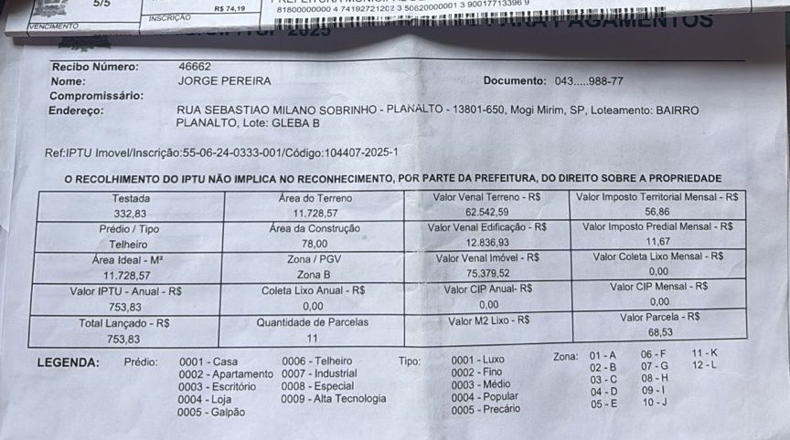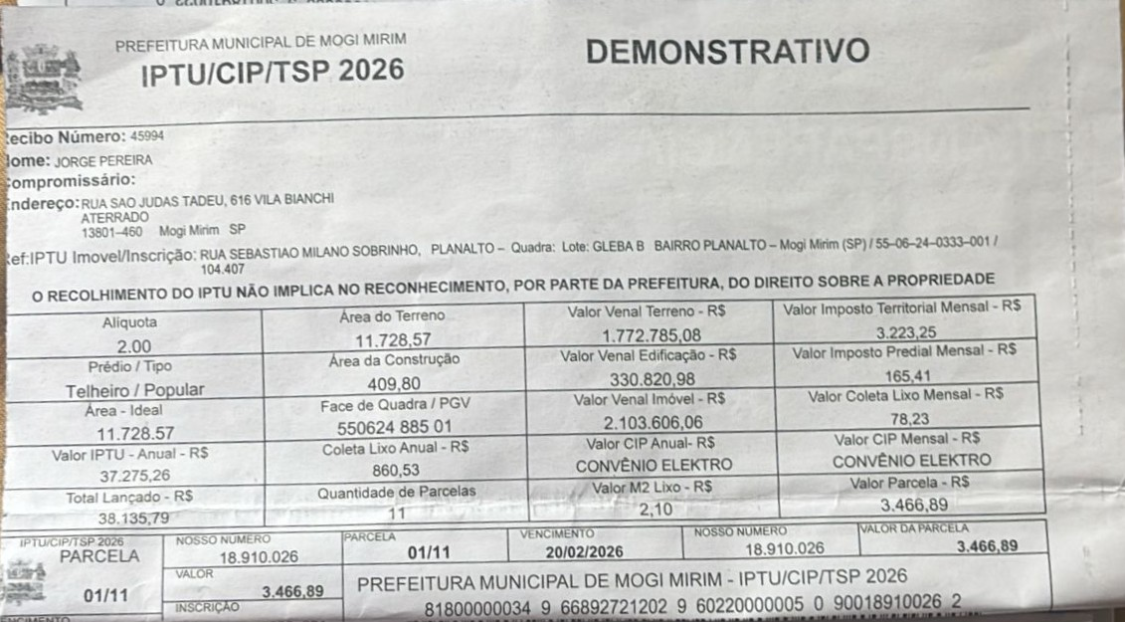

Gleba C:

